（様式１）

国営明石海峡公園神戸地区「森のゾーン」
マーケットサウンディング調査

事前説明会・現地見学会申込書

【基本情報】
法人名または
グループ名
所在地
グループの場合
の構成法人名
本対話の代表者  または担当者 | 氏名 |  | 所属部署
 | Ｅ-mail
 | ＴＥＬ
 | ＦＡＸ

【事前説明会・現地見学会について】
参加予定者 | 参加予定者氏名 | 所属・部署・役職等
説明会・見学会への参加／不参加 | 事前説明会 | 参加（現地） ・ 参加（ｵﾝﾗｲﾝ） ・ 不参加
 | 現地見学会 | 参加 ・ 不参加

【主席者名簿への掲載可否】 ※いずれかに○をご記入ください
出席者名簿への掲載 | 可 | 不可

※実施要領「9. 連絡先」記載のメールアドレスに送付して下さい
※件名は【事前説明会・現地見学会申込】として下さい
※事前説明会及び現地説明会に参加する人数は、1グループにつき2名以内として下さい
（様式２）
国営明石海峡公園神戸地区「森のゾーン」
マーケットサウンディング調査

エントリーシート

令和 年 月 日

国営明石海峡公園神戸地区「森のゾーン」マーケットサウンディング調査に参加を希望します。
【基本情報】
法人名または
グループ名
所在地
グループの場合
の構成法人名
代表者または  担当者  ご連絡先 | 氏名 |  | 所属部署
 | Ｅ-mail
 | ＴＥＬ
 | ＦＡＸ
【個別対話について】
※実施要領「6.サウンディング調査の実施手順（１）本調査の進め方」に記載の日程（令和4年2月28日（月）～令和4年3月4日（金））からお選びください。
対話希望日 | 第１希望 | 月 日 （ ） |  | □午前 □午後 □終日
 | 第２希望 | 月 日 （ ） |  | □午前 □午後 □終日
 | 第３希望 | 月 日 （ ） |  | □午前 □午後 □終日
参加予定者  （代表者又は担当者を含め2名まで） | 参加予定者氏名 |  | 所属・部署・役職等
※実施要領「9. 連絡先」記載のメールアドレスに送付して下さい
※件名は【サウンディング調査参加表明書】として下さい

（様式３）
国営明石海峡公園神戸地区「森のゾーン」
マーケットサウンディング調査

質問書
令和 年 月 日

国営明石海峡公園神戸地区「森のゾーン」マーケットサウンディング調査について、下記の通り質問を提出します。
【基本情報】
法人名または
グループ名
所在地
グループの場合
の構成法人名
代表者または  担当者  ご連絡先 | 氏名 |  | 所属部署
 | Ｅ-mail
 | ＴＥＬ
 | ＦＡＸ

【質問内容】
No | 質問箇所 | 質問内容
１
２
３
※実施要領「9. 連絡先」記載のメールアドレスに送付して下さい
※件名は【サウンディング質問書】として下さい
※枠は適宜拡大・追加して下さい
（様式４）
国営明石海峡公園神戸地区「森のゾーン」
マーケットサウンディング調査

簡易提案書
令和 年 月 日

国営明石海峡公園神戸地区「森のゾーン」マーケットサウンディング調査について、下記の通り提案します。

【基本情報】
法人名またはグループ名
ご担当者名 |  | 所属部署
所在地 | 〒（ ）
ご連絡先 | e-mail：  Tel： （内線 ）  Fax：
会社概要 | 貴社の事業内容に関する概要を御記載下さい。  別途、パンフレット等の添付でも構いません。
実績の有無 | 同種・類似の官民連携事業（PPP/PFI）に関する実績があれば、差し障りない範囲で御記載下さい。  ①P-PFI （ ）件/②指定管理 （ ）件/③その他 （ ）件/④なし
 | 実績の概要を御記載下さい。別途資料の添付でも構いません。

事業参加への意欲
問１）国営明石海峡公園神戸地区（以下、本公園）のポテンシャルについて、下記選択肢から該当するもの１つに○をつけて下さい。また、その理由もお書きください。
① 高い
② どちらともいえない
③ 低い
ポテンシャルについて具体的な理由があればお聞かせ下さい。

問２）本公園での事業に対する現時点での参画意欲について、下記選択肢から該当するもの１つに○をつけて下さい。
① 本事業に強い関心がある
② 本事業にやや関心がある。
関心について具体的な理由があればお聞かせ下さい。

問３）本公園での事業ではPark-PFI制度の活用を想定しておりますが、貴社の想定する事業スキームについて下記選択肢に該当するものに◯をつけて下さい。
① 公募設置管理制度（Park-PFI制度） |  | ② その他のPPP/PFI手法
③ その他
③その他の場合、具体的なスキームをお聞かせ下さい。

問４）本公園での事業に参画される際に想定される貴社の参加形態について、下記、選択肢から該当するものに○をつけて下さい。
① 単独参加 |  | ② SPCやJV等の共同事業体
③ その他
②SPCやJV等の共同事業体での参加を想定される際には、各社の役割、業種、構成企業名について、現時点で想定される範囲でお答え下さい。
③その他の場合、具体的にお聞かせ下さい。

事業内容
問５）現段階で想定される事業内容について、下記の項目を記載して下さい。
- 事業のコンセプト（事業方針、期待される効果）
- 整備内容について（土地利用、施設配置、施設内容（ハード））
- 整備内容について（イベントなど施設の利活用（ソフト））
- 連携について（開園区域や周辺施設等とのハードの連携、地域や関係団体等とのソフトの連携）
- 公園の効用、事業効果
〔自由記載〕
※ ページ数の指定はありませんので、適宜増やしてご記載下さい。また、本設問の記載方法に指定はございませんので、本様式に直接記載せず、上記項目が概ね記載された事業計画書を別途ご提出いただいても構いません。

事業条件
問６）現段階で想定される事業条件について、下記の項目を可能な範囲で記載して下さい。
- 運営方法
- 公園の魅力向上への還元方法
- 事業規模（投資額、事業収益等）
- 事業期間（設計・施工を含む、オープンまでの必要期間）
- 土地面積（有料施設、その他施設の面積）
〔自由記載〕
- 想定している事業の位置・範囲 以下の位置図に○等で示して下さい。
■全体図
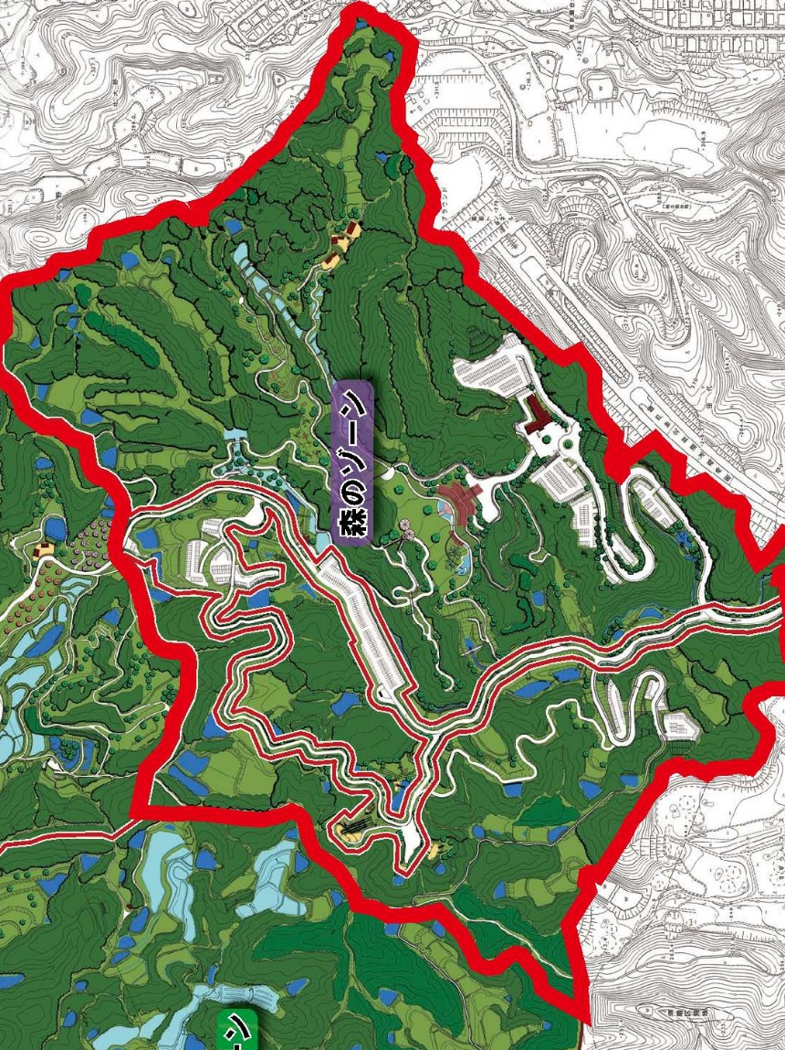
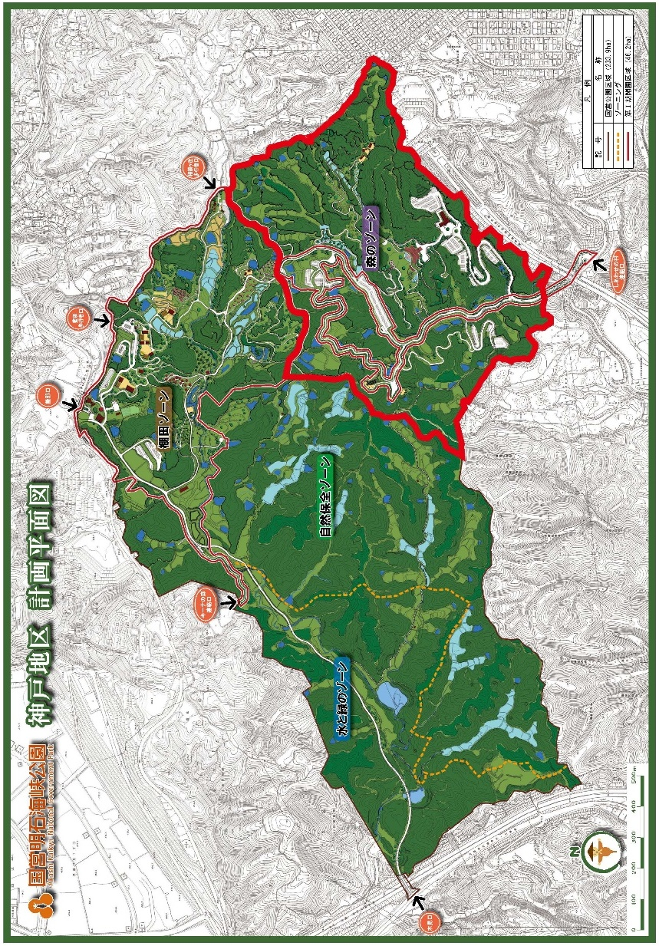
■森のゾーン拡大図

※ ページ数の指定はありませんので、適宜増やしてご記載下さい。また、本設問の記載方法に指定はございませんので、本様式に直接記載せず、上記項目が概ね記載された事業計画書を別途ご提出いただいても構いません。
※森のゾーンの拡大図を掲載しておりますが、それ以外のエリアに対するご提案も受け付けておりますので、必要に応じて全体図をご活用ください。

その他
問７）整備・運営等に関する課題がございましたら記載して下さい。
〔自由記載〕

問８）本公園での事業全体を通して、ご意見ご要望等がございましたら記載して下さい。
〔自由記載〕

簡易提案書の設問は以上となります。ご提案頂き誠にありがとうございます。
対話調査のご協力も引き続きよろしくお願いいたします。

